|  |  |  |  |  |  |
| --- | --- | --- | --- | --- | --- |
|  | | **작성자** | **2013180004김대훈**  **2013180013박진수**  **2013180024윤도균** | **팀명** | 알약전사 |
| **주차** | **31주차** | **기간** | **2019.3.31~2019.4.6** | **지도교수** | **정 내 훈**(서명) |
| **이번주 한일** | * **김대훈**  1. 로비 서버  * **박진수**  1. 동적 환경 매핑 적용 2. 사운드 코드 수정  * **윤도균**  1. 스테이지 수정 2. 미니맵 추가 시도 | | | | |

**<상세 수행내용>**

* **김대훈**
  + 로비서버를 실제로 제작해보고 테스트 해봄
  + 테스트용 클라이언트를 만들어 도스창에서 커맨드를 입력하는 것으로 로그인, 방 생성, 입장을 처리하도록 하였음.
* **박진수**

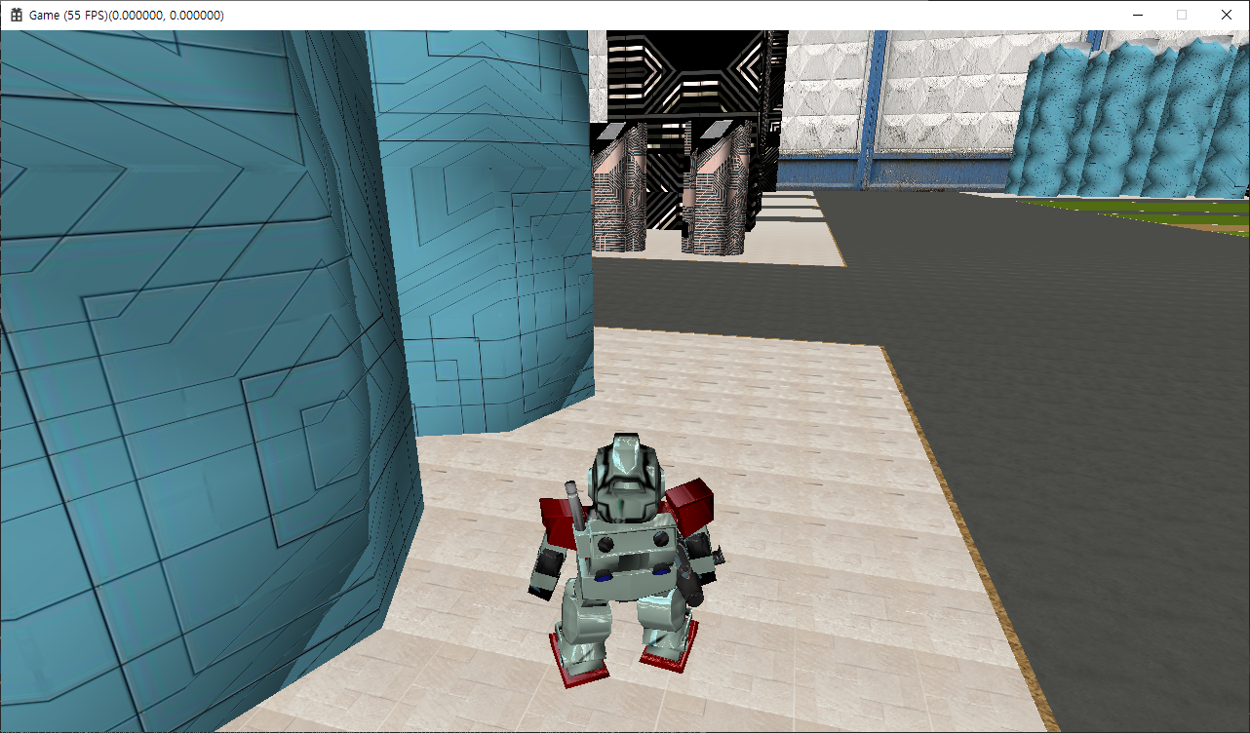

* + 동적 환경 매핑 적용.
* 플레이어 위치를 중심으로 각 앞뒤좌우상하에 해당하는 장면을 프로그램에서 생성한 리소스에 그린 후 쉐이더 코드에서 해당 리소스를 텍스처로 사용하여 환경 매핑을 적용하였음.
* 동적 환경 매핑을 적용하게 되면서 한 번만 오브젝트들을 그려 화면에 출력했던 구조에서 6번을 추가로 그렸기 때문에 프레임 레이트가 떨어지게 되었음. 따라서 이를 해결하기 위해 최적화를 시킬 필요가 있음.
* 그 과정에서 먼저 건물들을 그릴 때 인스턴싱을 사용하여 그리도록 하였음.
  + 사운드 관련 코드 수정
* 이펙트 사운드가 겹쳐서 들릴 수 있게 코드를 수정하였음.
* **윤도균**
  + 중간발표용으로 사용할 스테이지의 설계
    - 맵 크기를 두 배로 늘리고 가장자리에 벽을 세움
    - 유니티 맵툴로 사용하는 스크립트 수정
  + 미니맵 추가를 위한 시도
    - 두 개의 뷰포트를 생성하고 그리는 것에 어려움이 있음

|  |  |  |  |
| --- | --- | --- | --- |
| **문제점 정리** | * **김대훈**  1. 건물 위치가 연동되지 않음.  * **박진수**  1. 프레임 레이트 향상 필요 2. 가끔씩 화면이 그려지지 않는 현상이 발생함.  * **윤도균**  1. 두 개의 뷰포트를 그리지 못함 | **해결 방안** | * **김대훈**  1. **건물 위치 연동**  * 박진수  1. 프로그램을 최적화할 방법을 찾기. 2. 가끔식 화면이 그려지지 않는 현상의 문제를 찾기.   **- 윤도균**   1. direct구조에 대해서 더 많은 공부가 필요하다 |
| **다음 주차** | **32주차** | **다음 기간** | **2019.4.7~2019.4.13** |
| **다음주 할 일** | 1. DirectX12 공부 2. 애니메이션 공부 및 구현 3. 클라이언트와 서버 연동 4. 게임시스템 구현 5. 지형 제작 6. 애니메이션 제작   4 | | |
| **지도교수**  **Comment** |  | | |